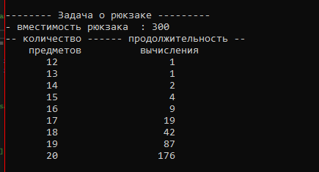

Вывод на консоли «Зависимость продолжительности выполнения функции **knapsack_s** от значения ее параметра n»

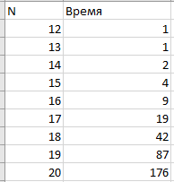

Таблица «Зависимость продолжительности выполнения функции **knapsack_s** от значения ее параметра n»

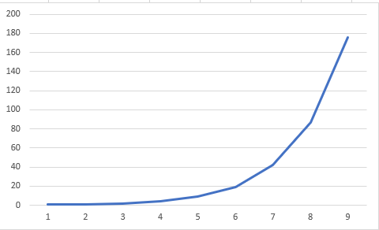

График «Зависимость продолжительности выполнения функции **knapsack_s** от значения ее параметра n»